热门话题——中华传统文化
1．华夏造物历史悠久，《天工开物》记载的下列造物过程中不涉及化学反应的是
A．冶炼生铁 B．晒制海盐 C．粮食酿酒 D．烧制陶器
2．《神农本草经》中有麻黄“止咳逆上气”的记载。中药麻黄有止咳平喘的功效，其有效成分是麻黄碱(C₁₀H₁₅NO)。下列有关麻黄碱的说法不正确的是
A．麻黄碱由4个元素组成 B．保持麻黄碱化学性质的最小粒子为麻黄碱分子
C．麻黄碱中碳元素的质量分数约为73% D．麻黄碱在一定条件下能燃烧
3．《周礼·考工记》中记载制取漂洗丝帛的工艺，流程是：将木头烧成灰，用其灰汁浸泡丝帛，再加入石灰即可，共中灰汁的成分是一种盐，灰汁可能是
A．碳酸钾 B．熟石灰 C．烧碱 D．生石灰
4．《千里江山图》利用矿物颜料充分表现了自然山水的秀丽壮美。下列颜料主要成分属于氧化物的是
A．深蓝色：蓝铜矿[2CuCO₃•Cu(OH)₂] B．大红色：朱砂[HgS]
C．棕红色：赭石[Fe₂O₃] D．白色：碎磲[CaCO₃]
5．《齐民要术》中描述；“凡美田之法，绿豆为上，小豆、胡麻次之”。说明豆科植物与根瘤菌共生起固氮效果，使用豆科植物肥田可减少下列化肥使用量的是
A．KCl B．K₂SO₄ C．Ca₃(PO₄)₂ D．CO(NH₂)₂
6．“围炉煮茶”源自云南的“火塘烤茶”，点上炭火、架上铁网、煮一壶茶，摆上桔子、玉米、花生等食材。
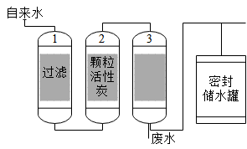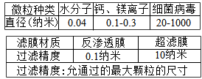
(1)“围炉煮茶”所用食材，烤后皮呈黑色的原因是食材中含有______元素（填元素名称）。食用桔子，能为人体提供维生素C，缺乏维生素C会导致________，玉米等食物含有的淀粉在人体内转化为葡萄糖。写出葡萄糖为人体提供能量的化学方程式为_________________________________________________。
(2)“围炉煮茶”过程中，炭燃烧不充分，可能会导致____________________________，为避免出现此安全隐患，可采取的措施是___________________________________。
(3)“煮茶”所用纯净水可用净水器将自来水进行1~3级净化（见图2），密团储水罐是由PP塑料罐、铜接口、天然橡胶密封圈等部件组成，其中属于合成材料的是____________。结合资料（图3），净水器第3级应选用的滤膜材质为________________（填“反渗透”或“超滤”）膜。
7．中华传统文化蕴含着很多科学知识，请利用所学知识回答下列问题：
(1)《本草纲目》记载：“醋能消肿、散水气、杀邪毒、理诸药”。食醋的主要成分是醋酸，学名为乙酸。醋酸溶液中阳离子的符号为 。梨能润肺凉心，消痰降火。梨富含的营养素是水和 。
(2)“粤中洋行有舶上铁丝，……，日久起销，用刀刮其销，……，所刮下之销末，名铁线粉”，“铁线粉”是铁锈。铁生锈的条件是 。
(3)《四川盐法志》记载：“敞锅熬盐”主要步骤为：
Ⅰ．将黄卤（所含杂质主要为氯化钡）和黑卤（所含杂质主要为硫酸镁）按比例混合后过滤；
Ⅱ．滤液放入敞口锅中加热浓缩，析出粗盐；
Ⅲ．用“花水”冲洗粗盐制得精品盐。
步骤Ⅲ的主要目的是除去粗盐中的氯化镁、硫酸镁，为不影响食盐的产率，“花水”最好是 。
A．蒸馏水 B．饱和氯化钠溶液 C．饱和氯化镁溶液 D．饱和氯化钡溶液
8．“笔、墨、纸、砚”被称为文房四宝，承载着优秀的中华传统文化。
(1)笔之所贵在于毫。羊毛常用于制笔毫，羊毛属于 （选填“天然纤维”、“合成纤维”），制作时需用石灰水脱去羊毛中的油，石灰水中的溶质为 （填化学式）。
(2)《天工开物》记载：将猪油等放入油灯点燃，在油灯上方用铁盖收集“油烟”，用于制墨。该“油烟”的主要成分为___________(填字母)。
A．木炭 B．活性炭 C．炭黑 D．焦炭
墨汁绘的字画经久不变色的原因是 。
(3)制作宣纸时，有道工序是用竹帘从纸浆中“捞纸”，“捞纸”相当于实验操作中的___________。
(4)清洗砚台不宜用硬物大力擦拭，说明制作砚台的材料具有的性质是 。
9．《天工开物•五金》中记载金属锌的冶炼方法：“每炉甘石（ZnCO₃）十斤，装载入一泥罐内，封裹泥固，以渐砑干，勿使火拆裂。然后，逐层用煤炭饼垫盛，其底铺薪，发火煅红，罐中炉甘石熔化成团。冷定，毁罐取出，每十耗去其二，即倭铅（金属锌）也，如图。（已知：锌的熔点为419℃，沸点为907℃）
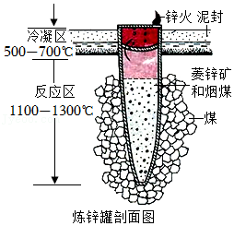
（1）将“炉甘石和煤炭”磨成粉末，目的是 ，“其底铺薪，发火煅红”是利用煤燃烧 热量。
（2）反应区中ZnCO₃分解生成ZnO和另一种氧化物，反应的化学方程式 。罐内煤炭的作用是 。
（3）“其底铺薪”指利用燃烧的柴火将煤炭饼引燃，从燃烧条件分析，燃烧柴火的作用是 。
（4）冷凝区中，锌由气态转化为液态，理论上该区应控制的温度范围是 ℃；“冷定”后方能“毁罐”取锌，从化学变化角度看，可防止 。
（5）“锌火”主要是罐内产生的CO燃烧，避免其直排到空气中的的原因是 。
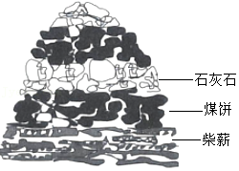
10．《天工开物•燔石》中介绍了“烧石成灰”的方法：将煤饼和石灰石隔层垒堆，木材放在最下方，引燃木材即可制成生石灰（如图）。同时，还介绍了生石灰的用法：“置于风中，久自吹化成粉。急用者以水沃之，亦自解散。”（注释：“沃”：浇）
（1）图中属于可燃物的是 和 。
（2）最底层“柴薪”燃烧 热量，使温度 并达到煤饼的 。
（3）“置于风中，久自吹化成粉。急用者以水沃之，亦自解散”。下列有关说法正确的是 。
a.“风”指的是空气 b.“吹化”过程为缓慢氧化
c.“粉”的成分为熟石灰 d.“沃”能观察到放热现象
11．《天工开物》详细记载了明代造竹纸过程，斩竹漂塘、煮徨足火、荡料入帘、透火焙干等为主要步骤。
（1）“斩竹漂塘”指将竹秆截断成五至七尺长，放入池塘中浸沤。竹和纸的主要成分均为纤维素[(C₆H₁₀O₅)_{n}]，纤维素 (选填“属于”或“不属于”)有机高分子化合物。
（2）“煮徨足火”是造纸术中最关键的一个步骤。先用石灰浆涂在竹纤维上，放入桶中蒸煮并用草木灰水(含K₂CO₃)淋洗。其科学原理是利用石灰浆和草木灰水的 (选填“酸”或“碱”)性，除去竹纤维中的有害物质。如果将石灰浆与草木灰混合使用则效果更佳，其原理用化学方程式可表示为 。
（3）“荡料入帘”类似于用竹帘从纸浆水中“捞纸”，则竹帘间的孔隙 (选填“大于”、“等于”或“小于”)竹纤维纸浆大小。
（4）“透火焙干”指通过在夹墙内烧柴培干贴在外墙上的纸张，相当于化学实验中的 操作。
12．东晋葛洪《食肉方》(即去除黑痣的药方)记载：“取白炭灰、获灰等份，煎令如膏……可去黑子。此不宜预作，十日则歇”。其大意为：取“白炭灰”(即熟石灰)和“获灰”(即草木灰，含K₂CO₃)，用水煎煮，去渣浓缩，得到的膏状物可去除黑痣。此药不适宜提前制出来，否则放置十多天就会失效。
(1)得到的膏状物中一定含有的物质是___________(填化学式)，“食肉”可知它具有较强的___________性。
(2)萌萌认为膏状物中还可能含有氢氧化钙或碳酸钾，为了便于进一步检验成分，萌萌取少量膏状物溶于水配成溶液，然后设计了以下探究氢氧化钙或碳酸钾是否存在的方案。
a：检验碳酸钾是否存在
取少量试溶液a于试管中，滴加CaCl₂或Ba(OH)₂溶液，若有___________(填实验现象)，则含有碳酸钾。
b：检验氢氧化钙是否存在
另取少量溶液a于试管中，滴加可溶的___________盐溶液，若有白色沉淀生成，则含氢氧化钙。
反思与评价：
(3)检验碳酸钾是否存在时，还可以从以下选项中选择一种与CaCl₂和Ba(OH)₂不同类别的物质进行鉴别，它是___________(填序号)。
A．BaCl₂ B．Ca(OH)₂ C．HCl
(4)“此不宜预作，十日则歇”是因为有效成分易与空气中的___________反应而失效。
13．2023年春晚（满庭芳*国色）节目点燃了国人复古寻色的热潮。其中桃红、凝脂、湘叶。群青、沉香代表红、白、黄、青、黑传统五色。
(1)桃红：用银朱调合，银朱是硫黄与汞加热制成的硫化汞（HgS），反应过程中硫元素的化合价______（填“升高”、“降低”或“不变”）。
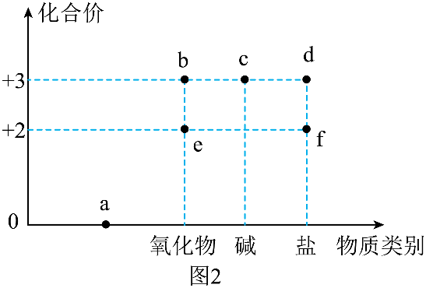
(2)群青：与石青颜色接近，石青的主要成分是Cu₃(OH)₂(CO₃)₂，请问Cu₃(OH)₂(CO₃)₂中共______种元素，其中铜元素与碳元素的质量比为______________。
(3)凝脂：降低原料中含铁氧化物的含量，实现从青瓷到疑脂似玉的白瓷。左图为铁元素的价类二维图。
①a点表示物质的类别是化学式是_________，c点的化学式是___________。
②“湘叶”代表黄色，图中代表的物质溶液呈黄色的是______（填字母）；“沉香”代表黑色，e点代表的物质呈黑色，其名称是___________。
③b→a为工业炼铁原理，其化学方程式为______________________________________。
④下列转化关系可以通过置换反应实现的是______（填字母）。
A．a→f B．b→d C．b→a D．d→c
14．2023年10月26日，我国神舟十七号载人飞船成功发射。请运用所学知识完成下列问题。
液氢、液氧、煤油(含C、H元素)可用作神舟飞船运载火箭的推进剂，航天煤油是从石油中分离出来的。
(1)石油属于 (填“可再生”或“不可再生”)能源。
(2)空间站利用太阳能电池板进行工作，其能量转化方式是将太阳能转化为 能。
(3)长期的失重生活很容易使宇航员出现骨质疏松，因此饮食中必须补充足够的 元素。
(4)航天员呼出的水蒸气经冷凝、净化可作为饮用水，净化采用反渗透膜(只允许水分子和部分离子通过)，原理类似于实验操作中的 (填操作名称)。
(5)飞船往返过程中，宇航员要穿上压力服，当舱内压力突变时，压力服会迅速充满气体，这就需要压力服必须具有良好的 性能。
(6)返回舱返回时的动力来自液氢和液氧，为使返回舱平稳着陆，在即将着陆前，要迅速释放剩余的燃料，这样做的目的是 。
舱外航天服中废气处理系统的工作步骤是：第1步，让呼吸产生的废气进入装有活性炭的滤网；第2步，用氢氧化锂 (LiOH)作吸收剂除去CO₂。
(7)写出氢氧化锂吸收二氧化碳的化学方程式________________________________________________。
(8)氢氧化锂的化学性质与氢氧化钠相似，它不可能具有的化学性质是__________。
A．使酚酞溶液变红 B．与硫酸铜溶液反应 C．与氧化铜反应
15．绿矾（FeSO₄·7H₂O）是自然界存在的一种矿石，翠绿如宝石，铁红（主要成分是Fe₂O₃）颜色鲜艳，稳定无毒，是中国传统红色颜料的重要着色剂。
(1)《唐本草》《天工开物》中都记载中国很早就能焙烧“绿矾”制备“铁红”，反应原理为，其中X的化学式为______。
(2)某企业以绿矾为原料制备铁红的流程如图：
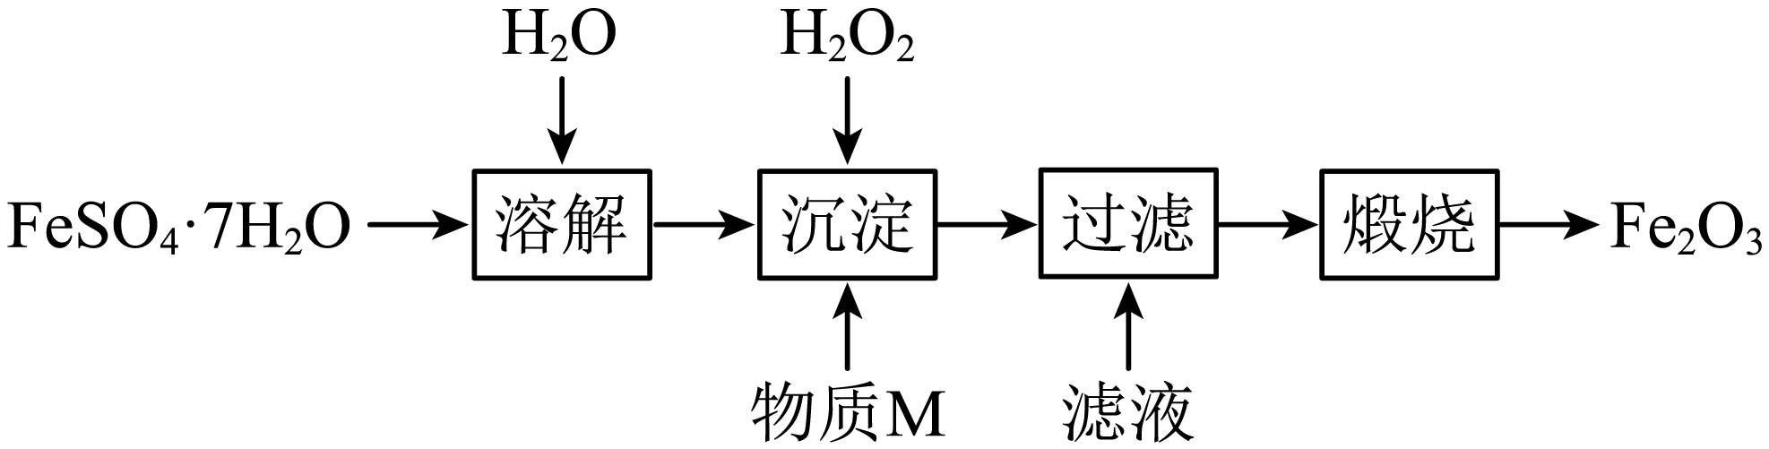
①已知“沉淀”时的主要反应为：2FeSO₄+H₂O₂+2H₂O=2FeO（OH）↓+2H₂SO₄。“沉淀”时需控制反应的温度与溶液的pH，反应温度不宜过高，原因是_________________________；“沉淀”时调节溶液的初始pH约为4，加入物质M的目的是调节溶液的pH，使溶液的pH始终保持为3.0~4.5，M应具备的性质有______。
A．能与酸反应 B．能与碱反应 C．不与FeO(OH)反应
②“煅烧”时反应的化学方程式为______________________________________________。
(3)对比直接培烧绿矾制铁红与现代企业以绿矾制铁红，现代企业制铁红的优点有____________________。
16．宋代画家王希孟绘制的《千里江山图》是一幅绢本设色画，其中使用了色彩鲜艳、性质稳定的矿物颜料石青和石绿。某化学兴趣小组对石青和石绿进行了以下探究。
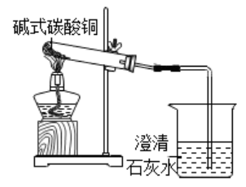
【查阅资料】
石青的主要成分是2CuCO₃·Cu(OH)₂，石绿的主要成分是CuCO₃·Cu(OH)₂，都可以称为碱式碳酸铜。碱式碳酸铜的化学式可表示为xCuCO₃·yCu(OH)₂。
【实验探究】
（1）如图所示，取少量2CuCO₃·Cu(OH)₂粉末于试管中，充分加热后观察到试管中固体变黑，烧杯中溶液变浑浊。试管中发生反应的化学方程式为2CuCO₃·Cu(OH)₂______+2CO₂↑+H₂O，烧杯中发生反应的化学方程式为____________________________________________。
（2）取少量CuCO₃·Cu(OH)₂粉末于试管中，加入足量稀硫酸，观察到固体溶解，产生气泡，生成蓝色溶液，发生反应的化学方程式为____________________________________________________。
【拓展提升】
为测定某种碱式碳酸铜[化学式可表示为xCuCO₃·yCu(OH)₂]的组成，利用下图所示装置进行实验（说明：夹持仪器已省略，碱石灰能吸收二氧化碳和水，实验中每一步吸收都是完全的）。
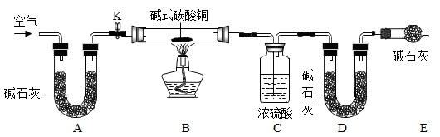
步骤1：连接好装置并_______________________。 步骤2：装入药品。
步骤3：打开活塞K，鼓入空气。 步骤4：一段时间后关闭活塞K，称量相关装置的质量。
步骤5：点燃酒精灯，至装置C中无气泡产生。 步骤6：打开活塞K，鼓入空气。
步骤7：熄灭酒精灯。 步骤8：一段时间后关闭活塞K，称量相关装置的质量。
【实验分析】
（1）步骤3和步骤6的操作相同，但作用不同。请从减小实验误差的角度，简要分析步骤3和步骤6的作用：_______________________________________；__________________________________________。
（2）若碱式碳酸铜已完全分解，实验后装置C增重4.5 g，装置D增重4.4 g，则该碱式碳酸铜的化学式可表示为____________________，实验后玻璃管中剩余固体的质量为________________。

